|  |
| --- |
| **CV** |

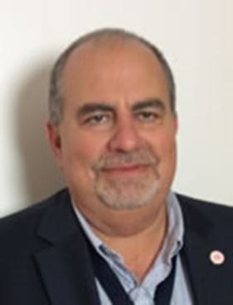**Ziad A. Massy** es Profesor de Nefrología y Jefe de la División de Nefrología en la Universidad Paris West (UVSQ) - Hospital Universitario Ambroise Paré, París, y Co-Director de la Unidad de Investigación INSERM U-1018 CESP Equipo 5 en la UVSQ, Versalles /Villejuif, Francia.

El Prof. Massy fue miembro del Consejo de ERA-EDTA y presidente del Registro de ERA-EDTA y Asuntos de Gobernanza Clínica (hasta junio de 2021). Fue miembro del consejo asesor del Grupo de trabajo de EURECAM y del Grupo de trabajo de CKD-MBD WG, y miembro actual y ex copresidente del grupo europeo de toxinas urémicas (EUTox). Fue miembro central de la junta ejecutiva de KDIGO. Es miembro activo del consorcio europeo CONNECT.

Obtuvo el premio "Fondation du Rein" en septiembre de 2010 y el premio de la Sociedad Húngara de Nefrología en noviembre de 2015. Recibió la Légion d'honneur (Legión de Honor, grado de Caballero), en 2021 recibido del presidente francés Emmanuel Macron, ( una alta condecoración francesa para recompensar a los ciudadanos más meritorios en diferentes campos de actividad) por contribuciones sobresalientes a la promoción de la nefrología en todo el mundo (particularmente en el sudeste de Asia y África). Obtuvo el premio ERA por Contribuciones Clínicas Sobresalientes a la Nefrología en mayo de 2022.

Sus áreas de investigación de especial interés incluyen toxinas urémicas, enfermedades cardiovasculares, calcificación vascular, hiperlipidemia, estrés oxidativo e insuficiencia renal crónica. Ha publicado varios artículos originales, reseñas y capítulos de libros en su dominio de interés (Índice H a través de Publish or Perish v6: 100 o Índice H a través de Web of Sciences: 79, Palabras clave massy z o massy za)] – Número total de Publicaciones, Medline julio de 2023: 631).